麒麟区白石江街道保渡社区毕家院居民小组048号谢铭锴拆除重建项目修建性详细规划批前公示

**麒麟区白石江街道保渡社区毕家院居民小组048号谢铭锴拆除重建项目修建性详细规划**已经属地自然资源部门审查，符合当地规划技术指标要求，经市自然资源和规划局专题分析会2022年第一次会议研究，拟同意该项目办理规划手续，按照有关规定，现将该项目规划予以批前公示。

**项目名称：麒麟区白石江街道保渡社区毕家院居民小组048号谢铭锴拆除重建项目修建性详细规划**

**建设单位：谢铭锴（自然人）**

**项目位置：建保路以东，麒麟区白石江街道保渡社区毕家院居民小组048号**

**项目建设内容及规模:**  
　 规划用地面积172.5㎡（约0.26亩），建筑占地面积172.5㎡，总建筑面积544.14㎡，规划3层。

公示时间：2022年9月9日至9月20日（7个工作日）  
　　任何单位和个人如对该公示有异议，请在公示期内向曲靖市麒麟区自然资源局反映。反映的情况应实事求是，并附具体内容。以单位名义反映情况的应加盖公章，以个人名义反映情况的应署真实姓名和联系电话。  
　　投诉举报电话：0874—3298664（法规科）。  
　　咨询联系电话：0874—3187819（技术科）。

附件：1.建筑平面图  
　　　 2.建筑单体效果图              

麒麟区自然资源局

2022年9月9日

附件1

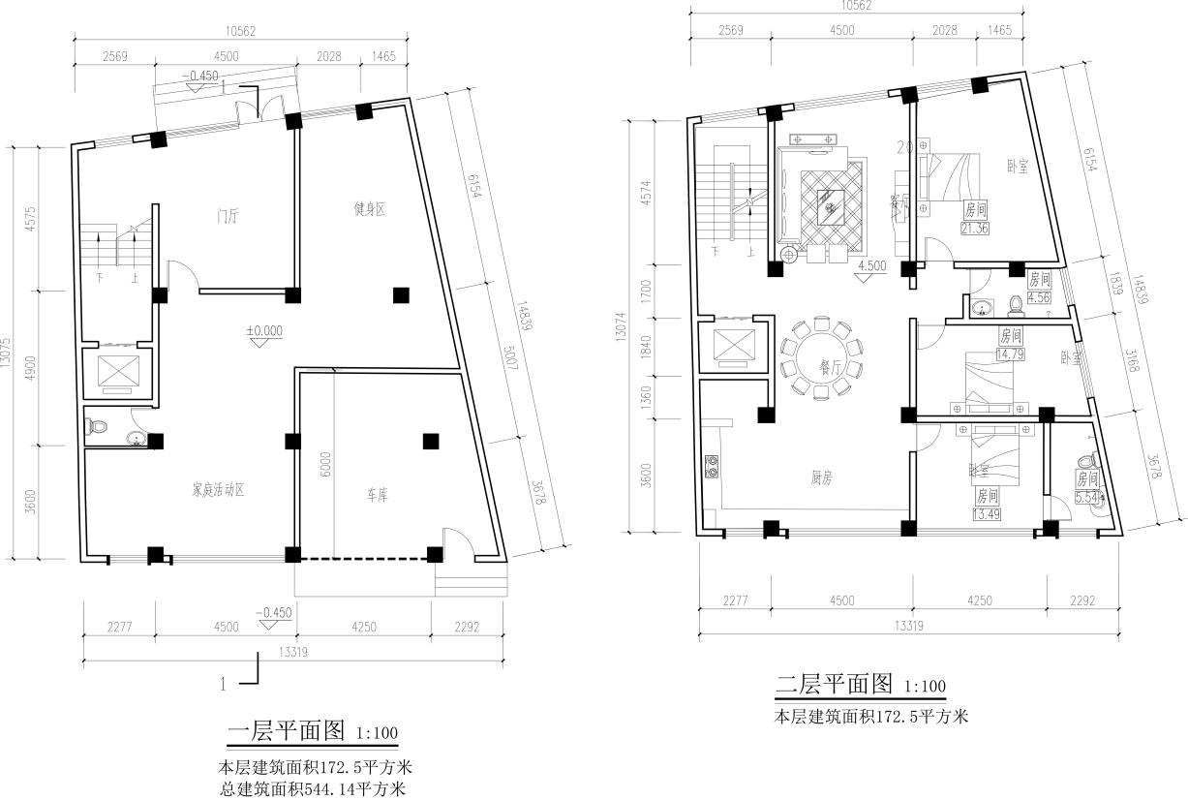

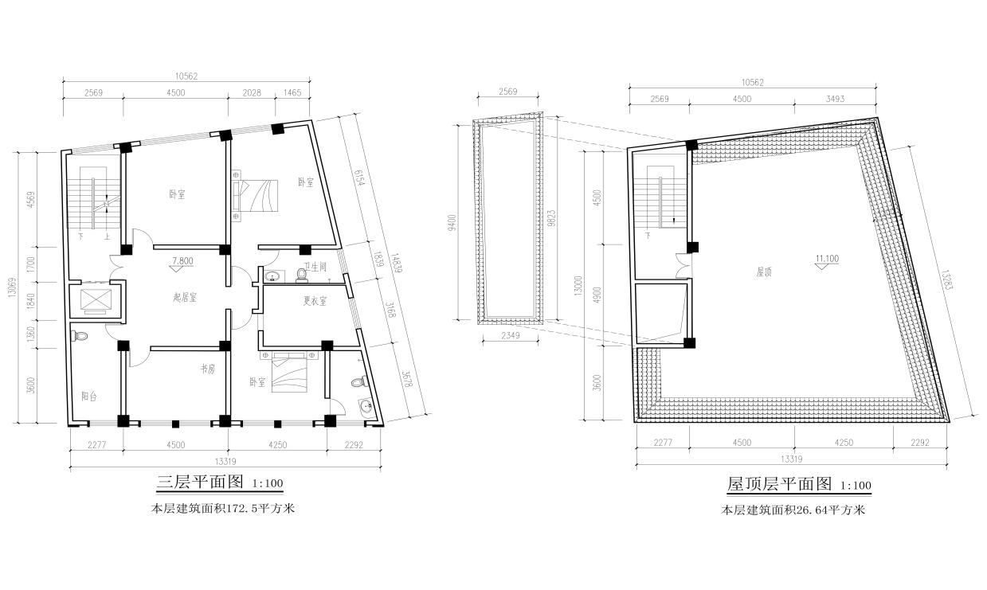

附件2

